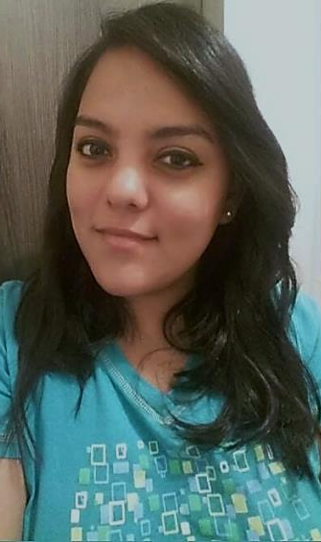
Curriculum Vitae
Datos Personales:
Nombre: Ana Dolores López Hernández
No. de identidad: 0801-1989-20596
Edad: 29 años
Estado Civil: Soltera, sin hijos.
Celular: 3287-0777; 9643-6668
Domicilio: Tegucigalpa, colonia Centro América Oeste.
Correo electrónico: doloreshernandez729@gmail.com
- Estudios Académicos
- Educación secundaria
Instituto Héctor Pineda Ugarte.
Título obtenido: Bachiller en CC. Y LL.
Febrero 2003- Noviembre 2008

- Universidad
Estudiante de la Carrera de Ingeniería en Negocios.
Universidad Metropolitana de Honduras
Febrero 2017- Actualidad

- Experiencia Laboral
Asistente Administrativo y cajera.
Restaurante La Mansión del Novillero- Restaurantes y Franquicias S.A. de C.V.
Diciembre 2016- Julio 2018
Competencias laborales en el puesto:
- Supervisión
- Asistente de gerencia
- Caja
- Arqueo de caja
- Manejo de personal
- Atención a proveedores
- Compras
- Gestión de pago a proveedores
- Inventarios
- Archivo
- Atención a quejas
- Recepción
- Atención al cliente
- Auxiliar de servicio
- Auxiliar de cocina

Asesora de Ventas
Inmobiliaria Ciudad Integral Ilamapa- Turística Centroamericana S.A. de C.V.
Junio 2015-Diciembre 2016
Competencias laborales en el puesto:
- Prospectar
- Ventas
- Atención al cliente
- Asistir a la gerencia
- Recepción.

- Habilidades Laborales
- Responsabilidad
- Rápido aprendizaje
- Capacidad de análisis
- Organización
- Trabajo en equipo
- Excelentes relaciones laborales
- Liderazgo
- Resolución de problemas
- Habilidad Numérica
- Trabajo bajo presión

- Habilidades Informáticas
- Word
- Excel
- Power Point
- Correo electrónico
- Internet

- Cursos Recibidos
- Contabilidad Básica - INFOP
- Excel Intermedio - INFOP
- Atención al cliente - INFOP
- Excel Básico -- INFOP
- Ceremonial y Protocolo - INFOP
- Inducción al cajero de restaurante - https://capacitateparaelempleo.org
- Inducción al cajero de banco - https://capacitateparaelempleo.org
- Referencias Personales

- Josary Pinot Tel: 9463-8854
- Isis Sánchez Tel. 9886-1987
- Daniel Reyes Tel. 9823-7164

